忠泰美術館10/15推出《感知現場》、《現形記》兩檔新型態實驗性展覽
從身體感知出發 打破創作者與觀眾的界線 再定義作品與觀展體驗路徑

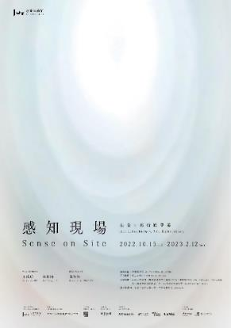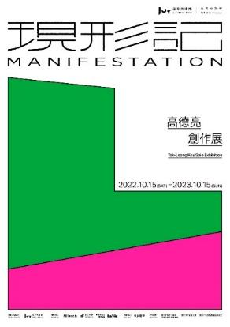

長期聚焦「未來議題」、「城市建築」、「當代藝術」三大領域的忠泰美術館，即將於10月15日推出兩檔全新實驗性展覽。於本館展出的《感知現場─建築×藝術跨界展》，由忠泰美術館黃姍姍總監擔任策展人，邀請藝術家王德瑜與建築師林柏陽首度跨界合作，共同創造突破既定框架的新空間，將美術館空間化作一件作品，本展企圖解開長久以來被約制的既定參觀展覽行為，引領觀眾實際以身體來探索體驗，以自身感知來定義現場，將展覽解釋權回歸觀者。

另一檔於美術館鄰近場域展出的《現形記─高德亮創作展》，為忠泰美術館長期藝術實踐計畫「奧夫塞計畫」的最新創作，邀請藝術家高德亮共同合作，捕捉環境內既有的元素，將其提煉成為創作者的視角與觀點，透過作品引領觀眾切換視角，探尋城市與生活中無形的邊界，放大我們對於日常空間的視覺感受。

忠泰美術館兩檔新展從人類最純粹的五感體驗出發，期盼透過此次具有實驗性的展覽呈現，重新定義觀展方式，開啟展演型態更多元的討論。

《感知現場─建築×藝術跨界展》：當忠泰美術館的空間化為一件作品！
王德瑜、林柏陽首度跨界合作 屏除大量閱讀資料 邀觀者回歸最純粹的感官探索

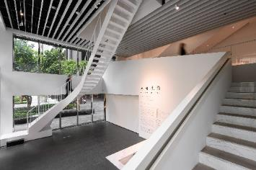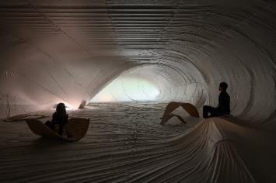

「感知」，是一種看不見卻真實存在並難以言喻的感受與察覺，超越慣常的文字語言與知識體系。（策展人 黃姍姍）

忠泰美術館即將於10月15日推出的《感知現場─建築×藝術跨界展》，為美術館首度挑戰建築與藝術跨界企劃。本展由忠泰美術館總監黃姍姍擔任策展人，邀請藝術家王德瑜、建築師林柏陽以忠泰美術館的空間為基礎，從藝術與建築兩種原本不同的思考角度與創作語彙，進行長期互動和對話，以「空間」與「感知」為創作關鍵詞，共同創造突破既定框架的新空間，企圖解開長久以來被約制的既定參觀展覽行為，引領觀眾以身體來探索日常環境之外，另一個不易察覺，卻與他人共感的場域，透過人與空間、自我與他者所建立的不斷變化的動態關係，進而思索存在的狀態或形式的可能性，觀眾得以自身感知來定義現場，展覽解釋權回歸觀者。

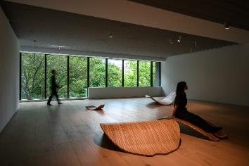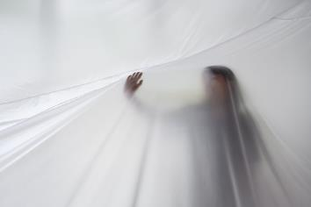

藝術家王德瑜表示「空間包含了我們可以用身體攫取的東西，以及唯有透過感知、理解和記憶才或許『可攫取』的東西。」，建築師林柏陽則提到「大人、小孩不只是身體尺度上的差異，也有著不同的感知，每個人自身應當勇於探索的心態，找回身體存在的意識感。」。

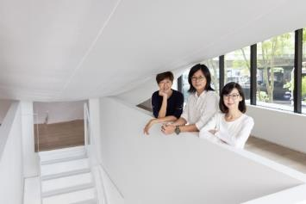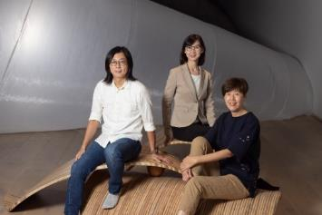
對於首度跨界合作，藝術家與建築師都表示受到莫大的啟發。長期以極簡媒材探索空間存在感的藝術家王德瑜表示「我的創作是在既有認知中的白盒子中進行創作，而建築師卻像是在腦海中依照現實環境，規劃著有虛有實的空間進行創作。我跟柏陽會一起看展覽、參訪建築後交換看法與對話；此次的作品從觀展動線、空間呈現甚至是樓梯、葉片的設計，都是我們共同討論後的創作，是逐步異中求同的溝通過程。」；關注建築公眾性與各式尺度表現的建築師林柏陽則提到「我們都試圖用最少的動作，讓身體移動去接近更多的無法言說；不是要去看一件事情，而是進入其中去經歷與意識。」。

忠泰美術館為提供觀眾喚醒感知的最佳環境，《感知現場》展場將開啟容留人數限制，並以預約制進行，展覽從今年10月15日起至2023年2月12日止，更多展覽預約資訊，詳見忠泰美術館官網。

2022年奧夫塞計畫《現形記─高德亮創作展》：看見藝術家眼中的世界
走出忠泰美術館限定場域 高德亮全新現地創作 將視覺體驗實體化

「奧夫塞計畫Off-Site Project」為忠泰美術館策劃主辦的長期藝術實踐計畫，邀請不同的創作者離開美術館既定的場域創作，於非典型的展演現場，從空間與制度中解放，並透過藝術實踐來詮釋「Off」的定義。自2016年開館啟動以來，已陸續與李明維、徐瑞憲、沃爾夫岡・巴特斯（Wolfgang Buttres）等多位國內外知名藝術家合作；2019年更是攜手松山文創園區策劃的《Lab實驗啟動計畫》合辦《無重力星空》展覽，2021年與日本建築師隈研吾合作的《場域・啟發─隈研吾展》亦是奧夫塞計畫的一環。

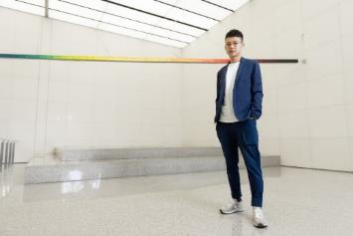
今年，忠泰美術館邀請到擁有建築背景的新銳藝術家高德亮合作奧夫塞計畫，推出《現形記─高德亮創作展》，展覽從今年10月15日起至2023年10月15日止（戶外作品展至2023年2月12日止），透過高德亮擅長剖析空間佈局與元素，並將自身體驗提煉為創作媒材，本次展覽聚焦討論美術館鄰近場域「周邊公園戶外區域」、「忠泰企業總部大廳」，發展出兩件全新現地創作《圖針》（Pin）、《游移之所》（Roaming）。

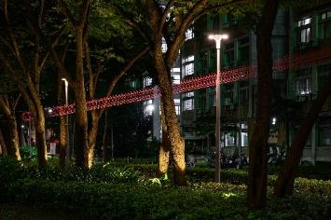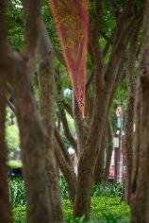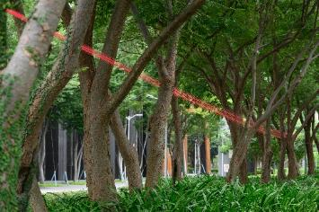
作品《圖針》以鮮亮的「線索」形象，穿梭於忠泰美術館周邊的公共場域—瑠公圳公園一隅，高德亮透過身體實際的移動與觀察，在綠意盎然的樹叢間偶然發現一道筆直的狹縫，與有機的環境中形成一道鮮明的對比；這樣的對比又巧妙的暗示著位於水泥叢林中的帶狀綠地，彷彿像是一道城市中寧靜的狹縫，藝術家在此將自己的視覺體驗實體化成作品，透過宛如螢光筆標記劃破公園虛空的作品，引導觀眾跟隨藝術家提供的蛛絲馬跡，切換日常觀察視角，讓都市的縫隙成為充滿想像力的場所。

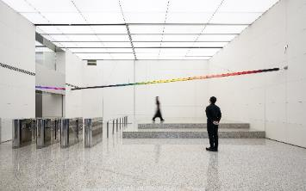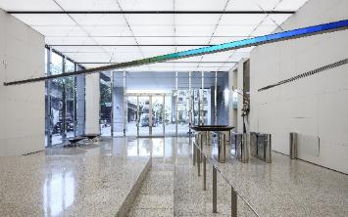
另一件作品《游移之所》則以緊鄰忠泰美術館的「忠泰企業大廳」作為創作基地，相對於公園的公眾性，企業大廳的性質介於公／私領域之間，高德亮透過特殊膜料的光學特性與人的行動路徑構成此件探討領域界線的作品。觀者從戶外進入室內空間時，將隨著視線與作品相對位置的位移，進而產生出不同色彩變化及明滅的視覺體驗，同時因作品位置巧妙的設置於一般觀眾可進入與僅限企業員工可進入的區域，作品的光譜也會因為不同的角色、身分，以及使用空間的移動路徑，而存在著某些可見及不可見的邊界，使觀者在觀看作品的同時，彷彿也被光譜定位著某種物理性的相對關係，整個場域就像是一個可被閱讀的大型裝置。

忠泰美術館匯聚不同領域與觀點 提供給社會大眾更多元的未來想像

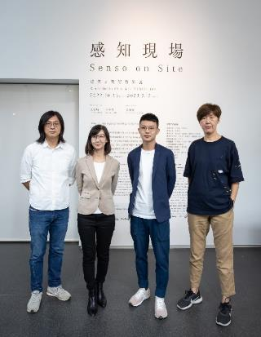
忠泰美術館作為臺灣首座具焦「城市」與「未來」議題的美術館，持續透過「未來議題」、「城市建築」、「當代藝術」三大核心，規劃展覽與活動，匯聚國內外不同領域的思考觀點。忠泰基金會李彥良執行長指出，美術館此次有許多初次嘗試：「第一次雙展聯合開幕、第一次邀請藝術家跟建築師跨界創作、第一次將美術館空間變成一件作品，也是第一次打開天井建造可步登的天井樓梯；我們持續探索一個館所美學能量的可能性，也企圖拋出不同議題，邀大家一起想像未來。」

展覽期間推出多元系列活動 從講座、氣味、表演 喚醒感知力
忠泰美術館雙展聯合開幕外，同時還規劃了展覽周邊活動，期望透過多元的活動規劃，邀請不同類型的參與者與美術館繼續探索城市未來發展的無限可能。

《感知現場─建築×藝術跨界展》即將於10月27日舉辦展覽座談，邀請參展人王德瑜、建築師林柏陽與策展人忠泰美術館總監黃姍姍一同交流，從本次創作發想與概念出發，進一步探索本次展覽創作及策劃過程的更多可能與想像。此外，展覽期間於美術館一樓大廳及部分展場空間，將與Aesop品牌合作感知氣味引導，以來自大地的氣息，帶領觀眾開啟更多元的感知想像；展期間亦將於展場中不定期舉辦舞蹈、表演藝術、瑜珈等肢體互動活動，從不同情境喚醒身體感官。美術館官方LINE帳號也推出「測，你是屬於哪種感知體驗型」互動測驗。串聯不同品牌，只要參加就有機會獲得特殊優惠。

《現形記─高德亮創作展》將於11月27日舉辦創作沙龍，邀請實踐大學建築設計學系助理教授蕭有志主持以及藝術家高德亮主講，帶領觀眾走讀作品並針對本次創作概念深度分享。

【展覽資訊】
感知現場─建築×藝術跨界展
展覽日期｜2022年10月15日(六)至2023年2月12日(日)
展覽地點｜忠泰美術館（臺北市大安區市民大道三段178號）
開放時間｜週二至週日10:00-18:00（週一休館）
參觀資訊｜採預約參觀制，開放現場候補，全票100元、優待票80元（學生、65歲以上長者、10人以上團體）；身心障礙者與其陪同者一名、12歲以下兒童免票（優待票及免票須出示相關證件）
週三學生日｜每週三憑學生證可當日單次免費參觀（需事先預約）
參觀預約｜https://reurl.cc/O4KYMR
官網｜http://jam.jutfoundation.org.tw/exhibition/3726

策展人｜忠泰美術館總監 黃姍姍
參展人｜藝術家 王德瑜、建築師 林柏陽
主辦單位｜忠泰美術館
文化夥伴｜誠品人
指定住宿｜和苑三井花園飯店台北忠孝
活動協力 ｜明日咖啡 MOT CAFÉ
特別感謝｜Aesop、十間茶屋

2022奧夫塞計畫《現形記─高德亮創作展》
展覽日期｜2022年10月15日(六)至2023年10月15日(日)
展覽地點｜忠泰企業大廳（臺北市大安區市民大道三段178號）及周邊公園戶外區域
開放時間｜平日10:00-17:00 逢國定假日及例假日不開放 *（戶外作品展至2023.02.12）
參觀資訊｜免費入場
官網｜http://jam.jutfoundation.org.tw/exhibition/3728

參展人｜藝術家 高德亮
主辦/策劃單位｜忠泰美術館
活動協力｜明日咖啡 MOT CAFÉ
特別感謝｜臺北市政府工務局公園路燈工程管理處、臺北市大安區公所、臺北市大安區昌隆里辦公室

